深 圳 大 学 实 验 报 告

课程名称： 算法设计与分析

实验项目名称： 实验五 图论

学院： 计算机与软件学院

专业： 计算机科学与技术

指导教师： 杨烜

报告人： 陈述 学号： 2020281051

实验时间： 2022/5/29

实验报告提交时间： 2022/5/29

教务部制
一、实验目的：
    - 掌握图的连通性。
    - 掌握并查集的基本原理和应用。

二、问题描述：
·什么是桥？
在图论中，一条边被称为“桥”代表这条边一旦被删除，这张图的连通块数量会增加。等价地说，一条边是一座桥当且仅当这条边不在任何环上。一张图可以有零或多座桥。
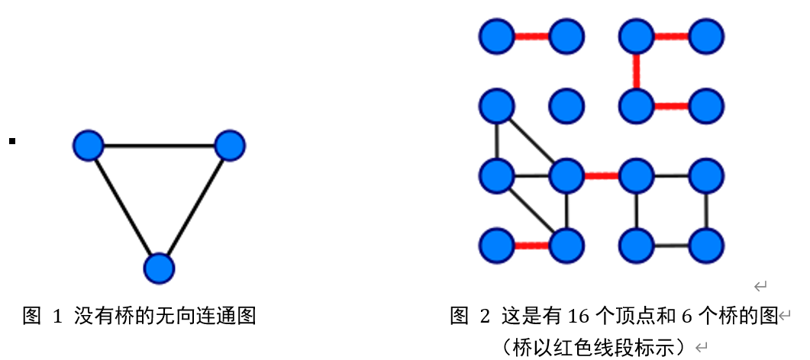
·求解问题：找出一个无向图的所有桥
三、算法设计原理：

（一）图的储存
图的存储有两种数据结构：邻接表和邻接矩阵。邻接矩阵对于边的存取比较方便，但是对于稀疏图来说，空间占用较大。而邻接表可以大大减少空间的浪费，所以此处选取用邻接表的形式。
（以边节点表示，以每个顶点的第一条边为头节点）

（二）基准法
1.算法思路：
For every edge (u, v), do following
a) Remove (u, v) from graph
b) See if the graph remains connected (We can either use BFS or DFS)
c) Add (u, v) back to the graph.
即：
遍历每条边
·在途中删除一条边
·观察连通分量是否增加
·将这条边恢复
2.算法细节：
（1）如何计算连通分量
DFS：深度优先遍历
DFS(int i)
EdgeNode p;
visited[i] = true;
p = vexs.get(i).firstedge;
while (p != null) {
if (!visited[p.adjvex])
DFS(p.adjvex)
p = p.next;

DFSTraverse()
for (i to numVertexes)
visited[i] = false;
for (i to numVertexes) {
if (!visited[i]) {
DFS(i)
//调用几次DFS（）就有几个连通分量

（2）伪代码
//基准法
DFSAllEdges()
//根据邻接表遍历所有边
for (int i to numVertexes ）
VertexNode vex = vexs.get(i);
EdgeNode node = vex.firstedge;
while (node != null) {
标记已经删除过的边，避免重复操作
deleteEdge(node);
init_visited()//初始化访问数组
if(getCount()!=oriCount)//DFS计算连通分量
输出桥
insertEdge(node)//恢复边
node=node.next//下一个边节点

（3）优化
以上方法需要每次都要搜索整张图计算连通分量，但是我们可以根据DFS的特点，以一条边的一个顶点开始一次深度优先遍历，结束后若另一个顶点没有被访问，则说明连通分量的变化，所以这条边就为桥。以此可以减少运行时间。
DFSAllEdges()
//根据邻接表遍历所有边
for (int i to numVertexes ）
VertexNode vex = vexs.get(i);
EdgeNode node = vex.firstedge;
while (node != null) {
标记已经删除过的边，避免重复操作
deleteEdge(node);
init_visited()//初始化访问数组
DFS(node.vex)//一次深度搜索
//如果尾节点没有被访问
if(!visited[node.adjvex])
输出桥
insertEdge(node)//恢复边
node=node.next//下一个边节点

3.时间复杂度分析
采用邻接表做一次DFS的时间复杂度为O(V+E)，又因为要遍历每一条边，对每条边做删除操作，所以时间复杂度为O(E(V+E))=O(EV+E^2)

（二）并查集
1.并查集是⼀种可以动态维护若⼲个不重叠的集合，并⽀持合并与查询两种操作的⼀种数据结构。
·合并：将一个集合合并到另一个集合
Find(int i)
If(father[i]==x)
return I;
Else
return Find(father[x])
·查询：查看某个元素属于哪个集合
Merge(int i,int j)
Father[Find(i)]=Find(j)
（如下图三个集合三个连通分量）
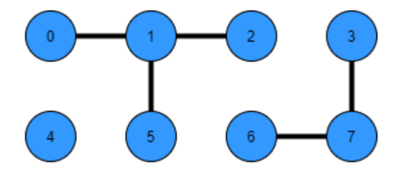
2.实现细节
（1）路径压缩（查找优化）
由上面的思路可见，并查集的查找操作是用向上递归实现的。可以想到当集合的扩大，路径的加长，算法的效率会大大降低。路径压缩就是解决这方面的问题，它将每个顶点的父节点直接设为根节点。
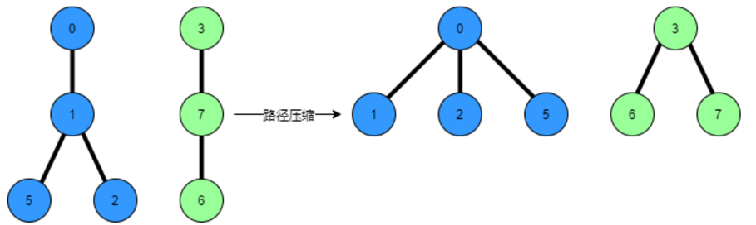
Unzip(int x,int v)
if(vexFarther[x]==v)
return;
else
int temx = x
x = vexFarther[x]
vexFarther[temx] = v
Unzip(x,v)

（2）高度优化（合并优化）
在合并时因为要依次改变一个集合的父节点，所以在合并集合的时候，将小集合合并到大集合，能节省更多的合并时间。
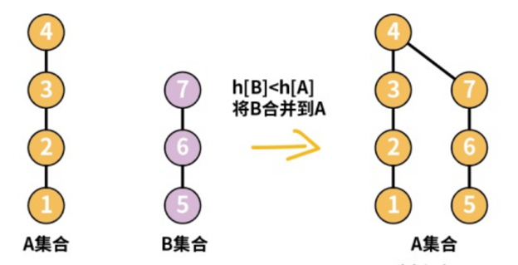
//高度优化合并
void union(v,w)
set_v = get_father(v)
set_w = get_father(w)
// 位于同一集合，不用合并
if set_v == set_w
return
// 判断两个祖先结点的高度
if h[set_v] > h[set_w]
father[set_w] = set_v
else if h[set_v] < h[set_w]
father[set_v] = set_w
else
father[set_v] = set_w
h[set_w]++
3.实现过程
初始化：所有顶点的父节点均为自己本身
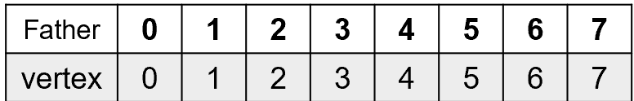
依次输入边：如（0，1）
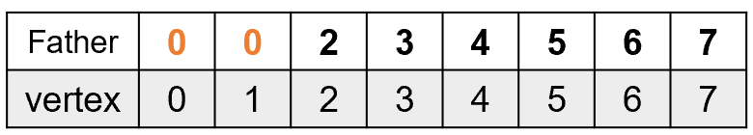
……
输入边（6，7）
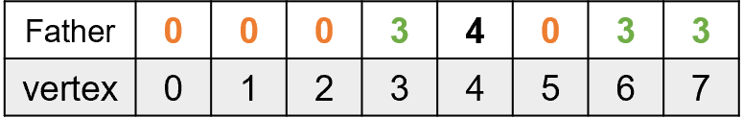

最后遍历father数组，有几个不同的数即多少个连通分量。

4.伪代码
UFSAllEdges()
//根据邻接表遍历所有边
for (int i to numVertexes ）
VertexNode vex = vexs.get(i);
EdgeNode node = vex.firstedge;
while (node != null) {
标记已经删除过的边，避免重复操作
deleteEdge(node);
if(getCount()!=oriCount)
//并查集计算连通分量
输出桥
insertEdge(node)//恢复边
node=node.next//下一个边节点

（三）并查集+生成树
1.生成树：连接所有顶点的树
·生成树边：（可能为桥的边）
·非生成树的边：将会构成环的边（比不可能成为桥）
所以我们在遍历边的时候可以排除非生成树的边，以达到优化效果
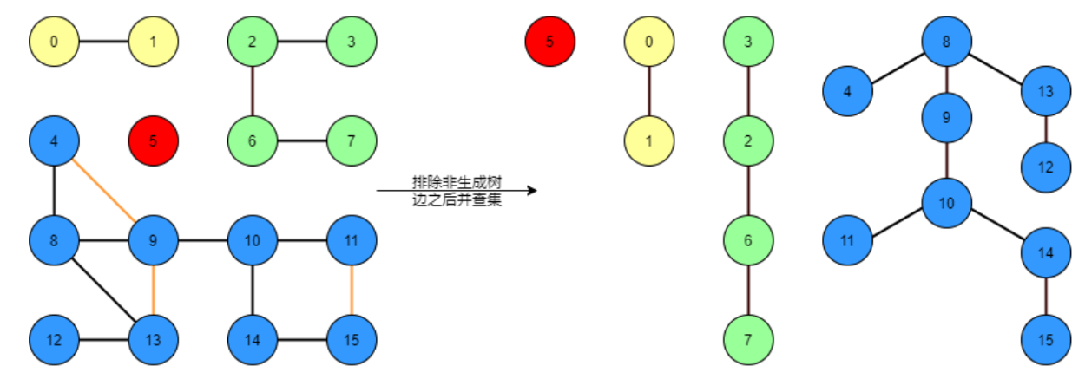

2.算法思路：
·用DFS遍历图得到生成树，记录生成树边
·遍历所有生成树边
·删除边
·并查集得到连通分量数
·恢复边

（四）并查集+LCA

1.算法思路：
基于以上生成树的思路，可以知道除了非生成树能够构成环的所有边都不可能为桥。
如下图，黑色的边为生成树边，橙色的为非生成树边，绿色的生成树边中会和非生成树构成环的边。
很明显可以发现：桥（红色）=生成树边（黑色）-环边（绿色）
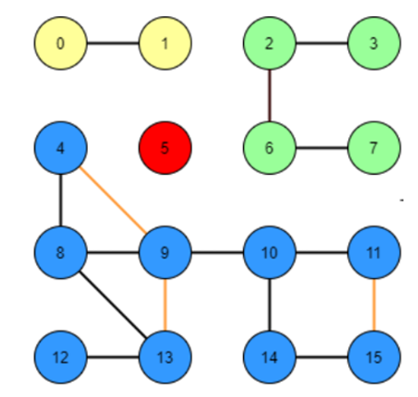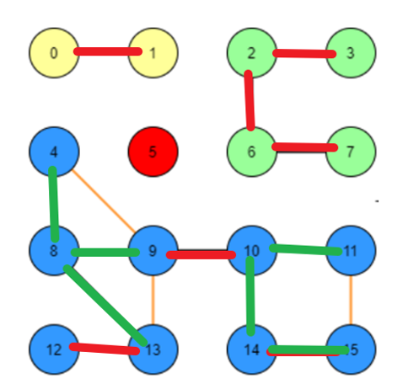
依据以上想法，我们只要找到所谓生成树边中会和非生成树构成环的边，就可以得到桥。

2.LCA（寻找最近公共祖先）
我们可以利用LCA找到生成树边中会和非生成树构成环的边。

（1）实现过程：
如图，蓝色的为生成树，我们选一条非生成树边（11，15）.可见两个顶点在生成树中的深度分别为3和4，即深度不同，深度大的向上递归父节点。
接着对于顶点11和14的深度均为3，但是两个顶点不相等，所以还需要向上寻找，两者同时往上。
最后两者都到达顶点10，即为他们的最近公共祖先。
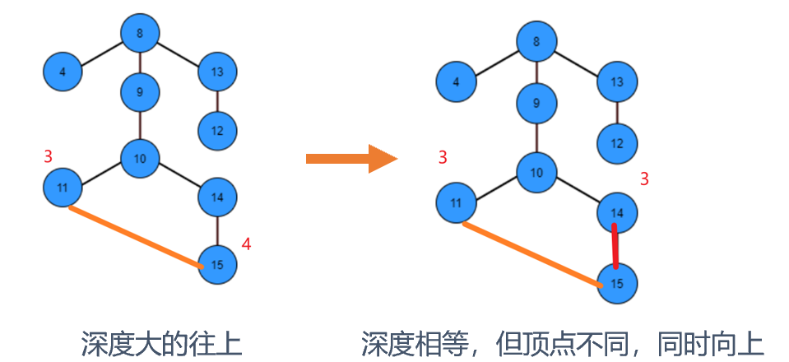
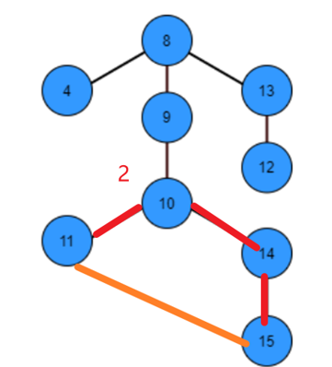
寻找的过程，经过的路径即为我们需要的环边。

（2）伪代码：
LCA(u, v)
if(vexFarther[u]==v||vexFarther[v]==u)
return
while (true)
//比较顶点深度进行向上回退
if(vexDepth[u]>vexDepth[v])
treeEdges--
u=vexFarther[u]
else if(vexDepth[v]>vexDepth[u])
treeEdges--
v=vexFarther[v]
else
if(u!=v)
u=vexFarther[u]
v=vexFarther[v]
else
break
//知道两个顶点相等即为最近公共祖先

3.复杂度分析：
DFS构建生成树的时间复杂度是O(V+E)，设置父节点的复杂度为O(V)，LCA最差要查找V次，所以时间复杂度为O（V），路径压缩最差的时间复杂度也为O(V)。因为要遍历非生成树边，也就是需要（E-E。）次查找（E。为生成树边），所以算法复杂度为
T=O(V+E)+O(V)+O(V)*(E-E。)=O(VE)
而且LCA和查找是用最差情况计算的，实际上效率还会更快一些，可以达到O(E)。

（五）正确性验证
拿下图进行正确性验证
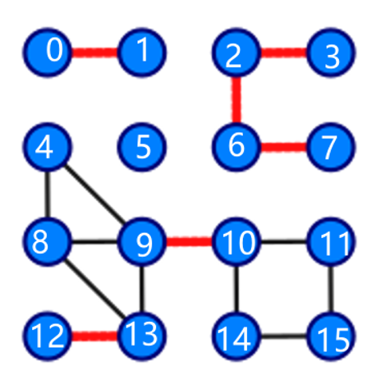
（红色的为桥）
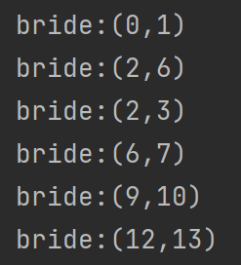
正确。
四、实验数据介绍：

本实验除了提供的小，中，大三个图数据外，为了明确算法对于不同的数据规模（稀疏图，稠密图）分别对各个算法进行测试，也为了验证基准法法与高效算法的时间复杂度。
1.小规模
16点/15边
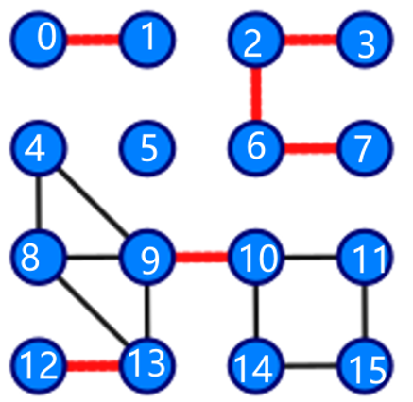
2.中规模
mediumDG.txt
50点/147边

3.大规模
largeG.txt
1000000点/7586063边

4.随机数据
这里利用随机数，随机产生两个数，可以相等作为自环，可以重复，因为没有规定为简单图。
int line=(int)(nodeNum*5)//边数
while (line>0)
int index1 = rd.nextInt(nodeNum)
int index2 = rd.nextInt(nodeNum)
String e = index1 + " " + index2
line--
writer1.write(e)
writer1.newLine()
writer1.flush()

五、实验结果分析：
1.四种方法的时间测量
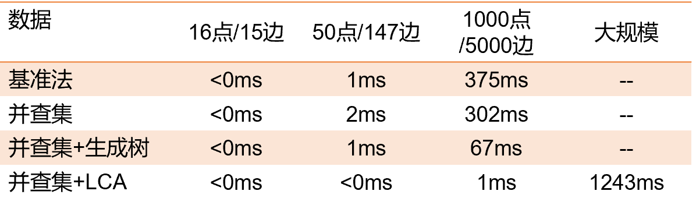
（其中1000点/5000边为随机生成数据）
观察下得到，对于大规模数据，只有高效算法在一定的时间内完成了，并且对于较小数据有较为明显的优化效果。

2.对于每个数据集分别比较
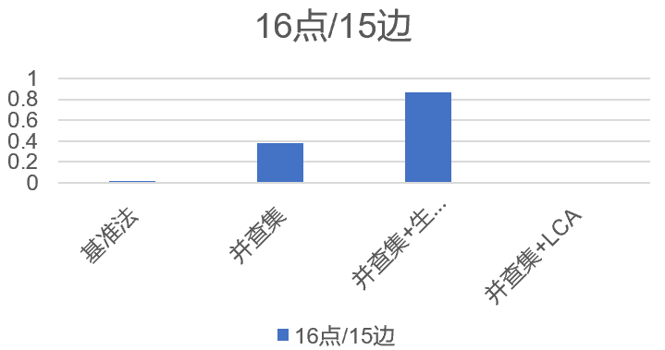
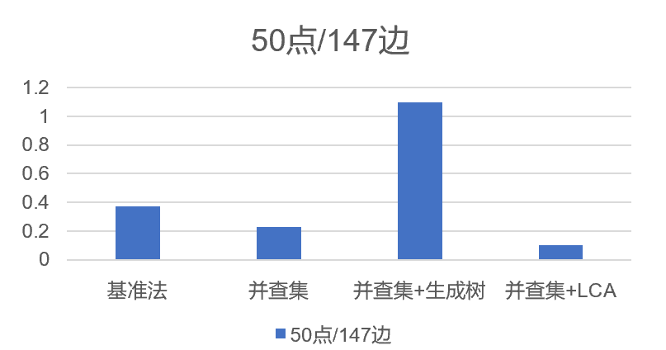
对于小规模数据而言，并查集+生成树反而会降低算法效率，因为在小数据中格外构建生成树的时间无法平衡后续优化的时间
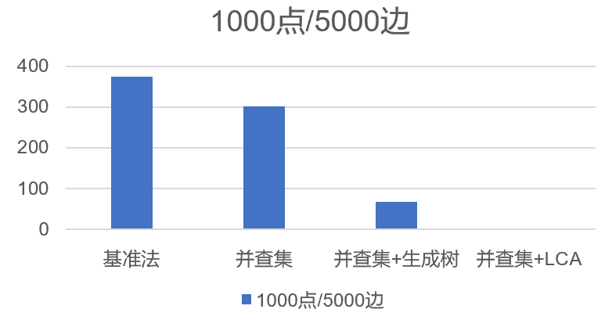
但在大规模数据中，后续的生成树和LCA优化就有了明显效果。

3.稀疏图与稠密图比较
（1）基准法
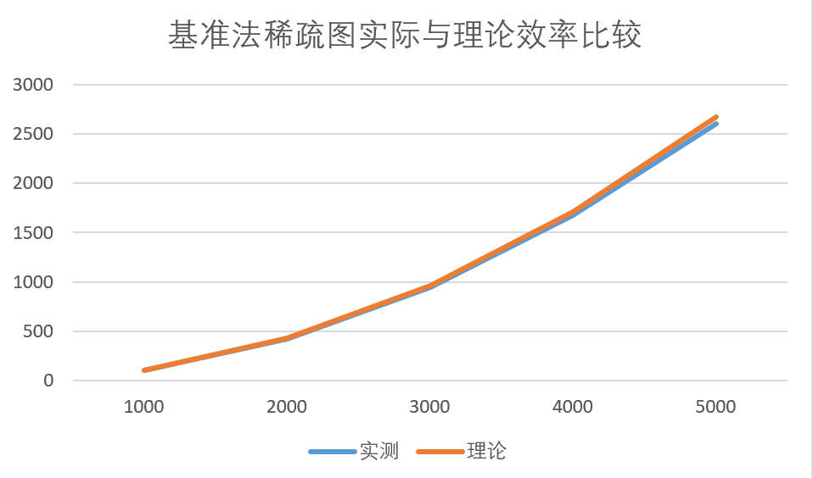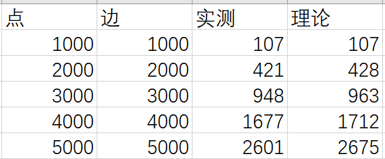
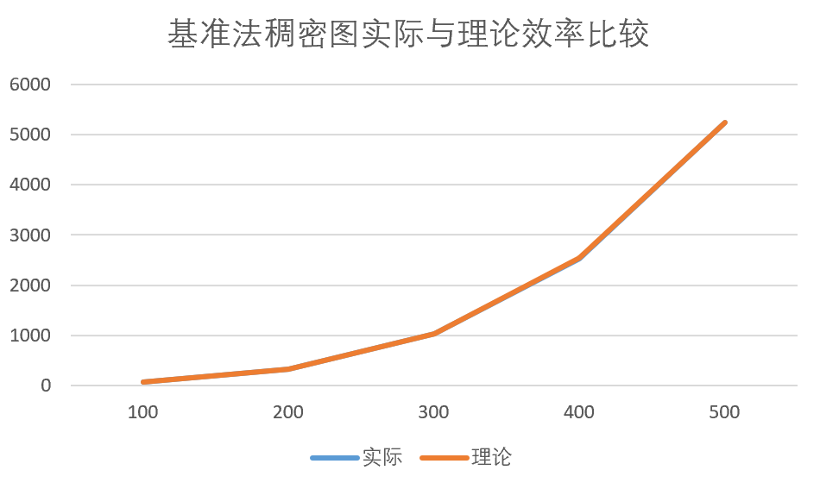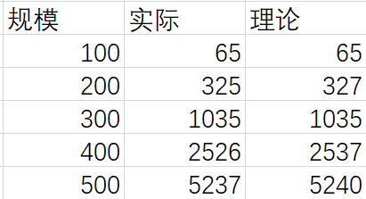
对于基准法来说，不管是稀疏图还是稠密图，做法流程都是一样的流程，所以与理论效率都有良好的吻合。
（2）并查集+LCA
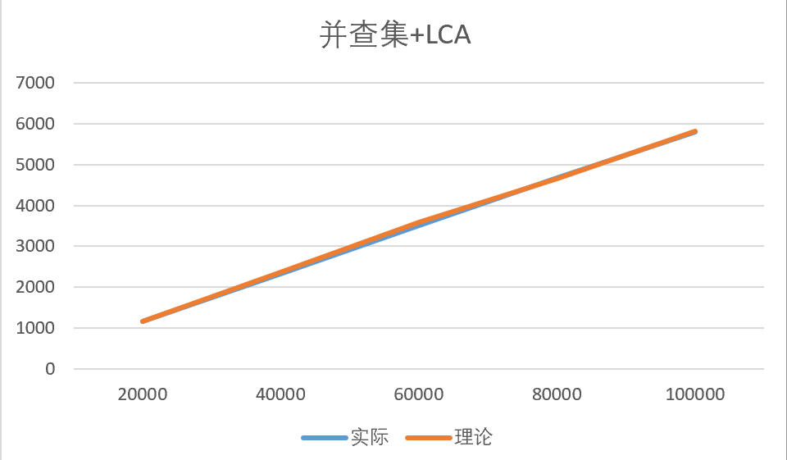
（100个顶点，不同边规模数据）

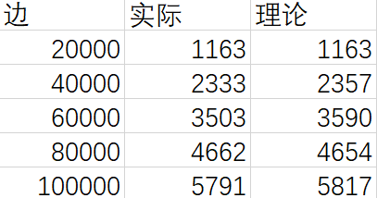
对于少顶点多边的大规模数据来看，高效算法所采用的路径压缩等优化能大大降低查找的效率，可以将时间复杂度从O(VE)近似为O(E)，有很大的算法效率。
六、实验结论：
1.不同特点的图采用不同数据结构表示，有不同的优化效果。如对于稀疏图采用邻接表，而稠密图利用邻接矩阵更好。
2.基准法对于大规模数据效率不可观，可以利用生成树结构，以及一些边的概念和特点，采用排除法，可以很好的找到桥。
3.并查集的作用在图论中有很好的效果，能在本次实验中有较好的理解。根据不同的数据，对于并查集合并和查找操作也可以进行特定的优化。
指导教师批阅意见：

成绩评定：

指导教师签字：

年 月 日
备注：
注：1、报告内的项目或内容设置，可根据实际情况加以调整和补充。
2、教师批改学生实验报告时间应在学生提交实验报告时间后10日内。

